参考：<http://blog.csdn.net/happylee6688/article/details/9268431>

为了适应企业的快速发展、缩短企业信息系统的设计和开发周期、降低构建信息系统的成本，Sun公司制订了Java2 SDK Enterprise Edition（J2EE）规范，定义基于组件的方式设计、开发、组装和部署企业应用系统的各个组成部分。

       在基于J2EE规范构建的企业信息系统中，将解决或满足特定业务领域商务规则的代码构建成为业务层中的Enterprise JavaBean（EJB）组件（me：按照这里所说其实就是serveice层）。EJB组件可以完成从客户端应用程序中接收数据、按照商务规则对数据进行处理、将处理结果发送到企业信息系统层进行存储、从存储系统中检索数据以及将数据发送回客户端等功能。

**在J2EE结构中的位置**

       EJB属于J2EE体系结构中的业务逻辑层部分。

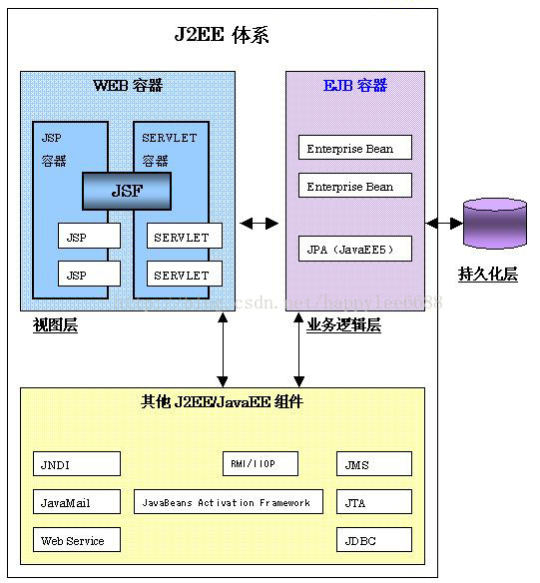

       视图层或表现层——提供用户界面，接收用户输入，数据输出。Web应用的情况，JSP以及Servlet属于视图层组件。

       业务逻辑层——实际的业务逻辑处理。根据视图层传送过来的数据，进行实际的业务逻辑处理（包括[**数据库**](http://lib.csdn.net/base/mysql)的查询，更新等），再把处理后的结果返回给视图层。EJB，以及不使用EJB的情况下担当业务逻辑处理部分的JavaBean等归属于业务逻辑层组件。

       数据持久化层——多指用于保存业务数据的数据库，也可以是文件等。

**EJB的环境构成**

       EJB组件运行在EJB容器之中，EJB容器是一个EJB引擎，它提供了EJB组件运行的环境，并对EJB组件进行管理。EJB容器一般包含在EJB服务器（或应用服务器）中，EJB服务器可以拥有一到多个EJB容器。比较有名的支持EJB的服务器有Sun One，Interstage，Websphere，Weblogic，JBoss，JRun等。

       调用EJB组件的一方被称为EJB客户端。EJB客户端可以为运行在WEB容器中的JSP，SERVLET；或者一般的[**Java**](http://lib.csdn.net/base/java)Application，Applet；或者Web Service；也可以是别的EJB组件。

        EJB客户端与EJB服务器可处于同一JVM环境中，也可处于不同计算机的不同JVM环境。

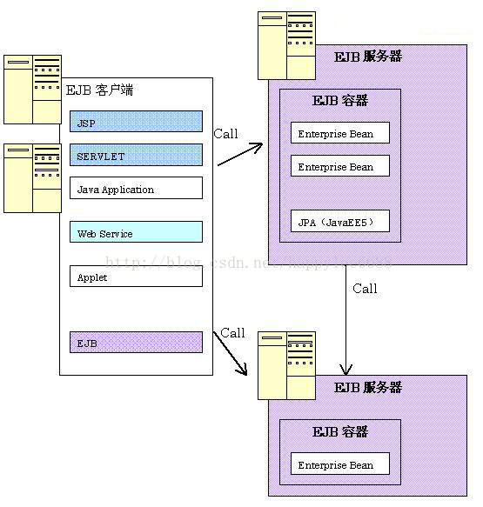

**EJB规范的基本特征**

       在J2EE规范将企业应用系统划分的各逻辑层中，将封装商务规则的EJB组件部署在业务层中，用于根据客户端的服务请求进行业务数据的处理。EJB组件是基于分布式事务处理的企业级应用程序组件，其中包含处理业务数据的应用逻辑以及客户端调用EJB组件的商务方法获取服务的客户端接口。

       当一个遵循EJB规范开发的第三方EJB组件被集成到一个应用系统中时，不需要更改其实现代码或者重新编译。

**EJB容器**

       EJB容器截取客户和组件之间的通信，并根据配置信息添加基础设施代码，EJB容器用于提供EJB组件的开发、部署和运行环境。

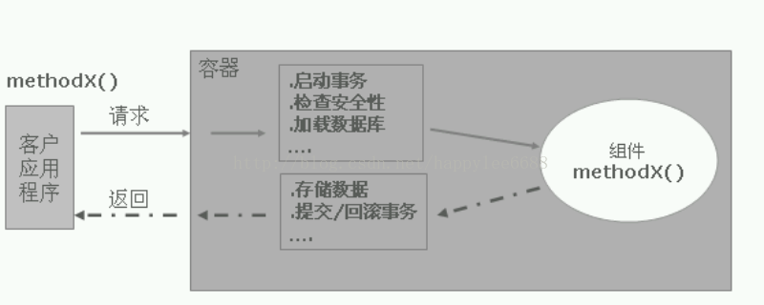

**EJB组件类型**

        在EJB2.0规范中定义了三种类型的组件：会话组件（Session Bean）、实体组件（Entity Bean）和消息驱动组件（Message-Driven Bean）。

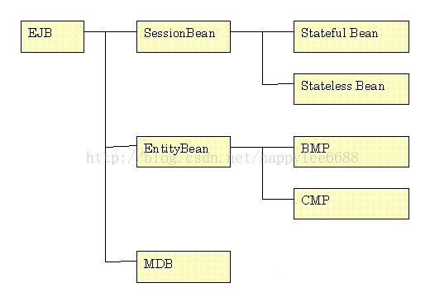

        会话组件和实体组件的定义由Home接口、Remote接口和组件类构成。在EJB组件的Home接口中定义了创建、删除和定位EJB组件的方法；EJB组件的Remote接口用于定义组件能够提供的商务方法；EJB组件类则用于实现Home接口中定义的组件生命期方法以及Remote接口中定义的商务方法。

**会话组件**

       会话组件代表EJB组件与客户程序的一个短暂交互过程，其完成的功能可能是执行数据库读写操作或者是进行简单的数学计算等。

       会话组件可以看成是瞬态的，其生命周期相对短暂，只有在客户程序与会话组件保持联系的过程中会话组件才具有生命力。如果客户程序结束会话过程，EJB容器将会话组件对象实例移出EJB容器中的组件实例池，该会话组件实例将失去生命力。另外，如果在客户程序与会话组件交互过程中EJB容器崩溃，那么用户必须重新创建一个新的会话组件对象实例来继续会话过程。

**实体组件**

       实体组件用于提供数据库中数据记录在EJB服务器中的对象类型视图。一个实体组件代表数据库表中一行数据记录。客户端应用程序对实体组件的访问等价于对EIS层中数据库的访问过程。

       在多客户应用的情况下，通过EJB容器的事务管理功能能够使多个客户进程以共享的方式访问同一个实体组件，进而保持组件对应数据库记录的一致性和完整性。

       实体组件的状态是持续的，只要数据库中的数据记录存在，实体组件创建后就一直存在于EJB容器中，即使EJB服务器崩溃，实体组件同样具有生命力。

**消息驱动组件**

       消息驱动组件（Message Driven Bean）是EJB2.0规范中引入的新型组件，用于在EJB容器中提供一种响应外部事件消息的组件类型机制。

       消息驱动组件是服务器端的无状态类型组件。该类型的组件只有组件类定义，没有类似于会话组件和实体组件的Home接口和Remote接口。

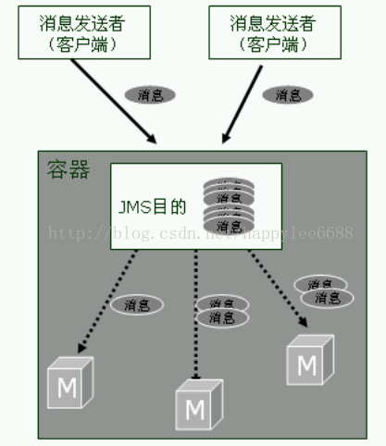

**参考文章：**

1. 图解EJB的体系结构
2. EJB概述：分布式多层体系结构